Урок технологии в 4 классе
Вышивка «Цветок» в технике изонити
Изонить – изображение нитью или ниткография, - как вид искусства впервые появилась в Англии в 16 веке.
Английские ткачи придумали особый способ переплетения ниток. Они вбивали в дощечки гвозди и в определённой последовательности натягивали на них нити. В результате получались ажурные кружевные изделия, которые использовались для украшения жилища.
В настоящее время любители вышивания упростили технику изонити.

Предлагаю ошаговое объяснение изготовления поделки «Цветок» в технике изонити

Из картона вырезаем квадрат со стороной 19 см или 20 см. Проводим диагонали квадрата. (Вся разметка производится на изнаночной стороне.)
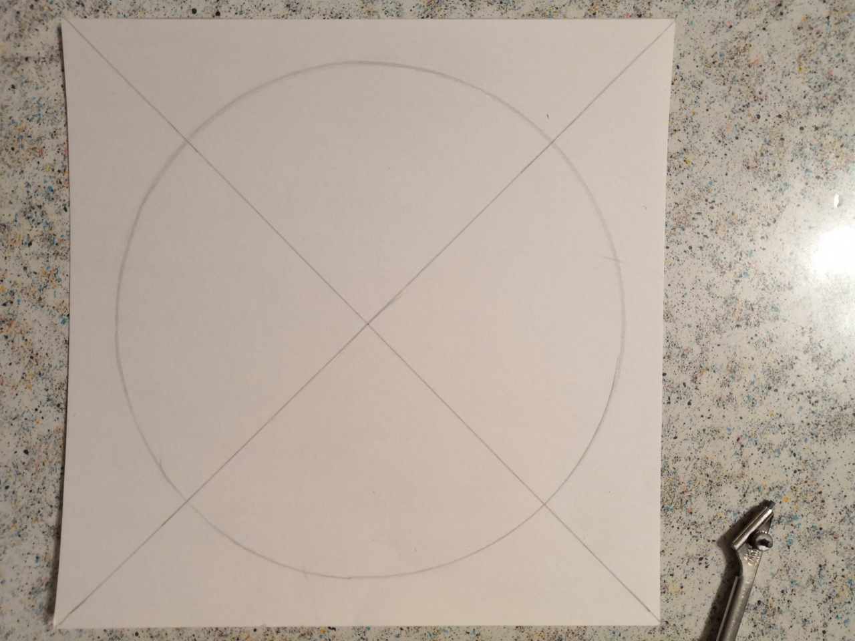
Проводим окружность радиусом 8 см. (Точка пересечения диагоналей- это центр окружности.)
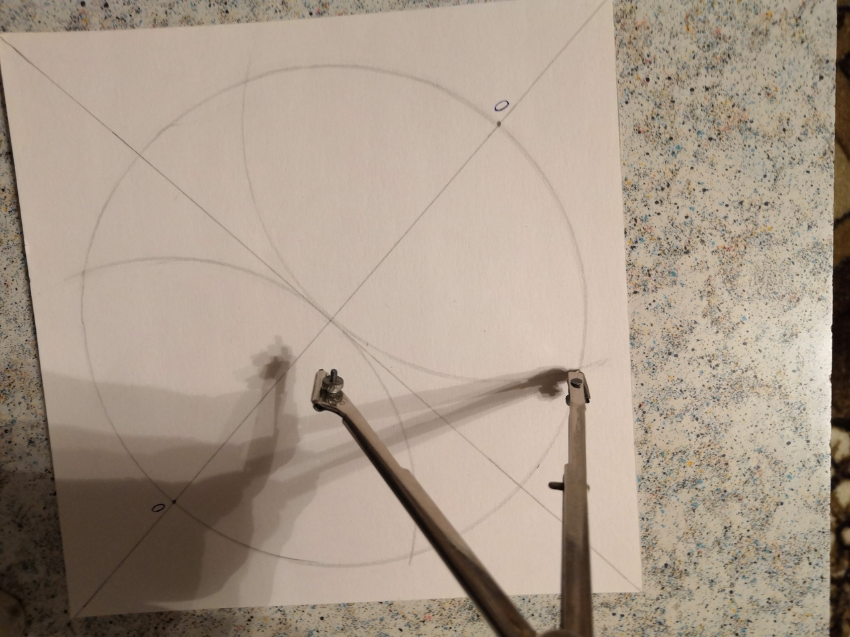
Выбираем одну из диагоналей. Ставим иголку циркуля в точку пересечения диагонали с окружностью и проводим полуокружность радиусом 8 см. То же самое делаем с противоположной стороны.
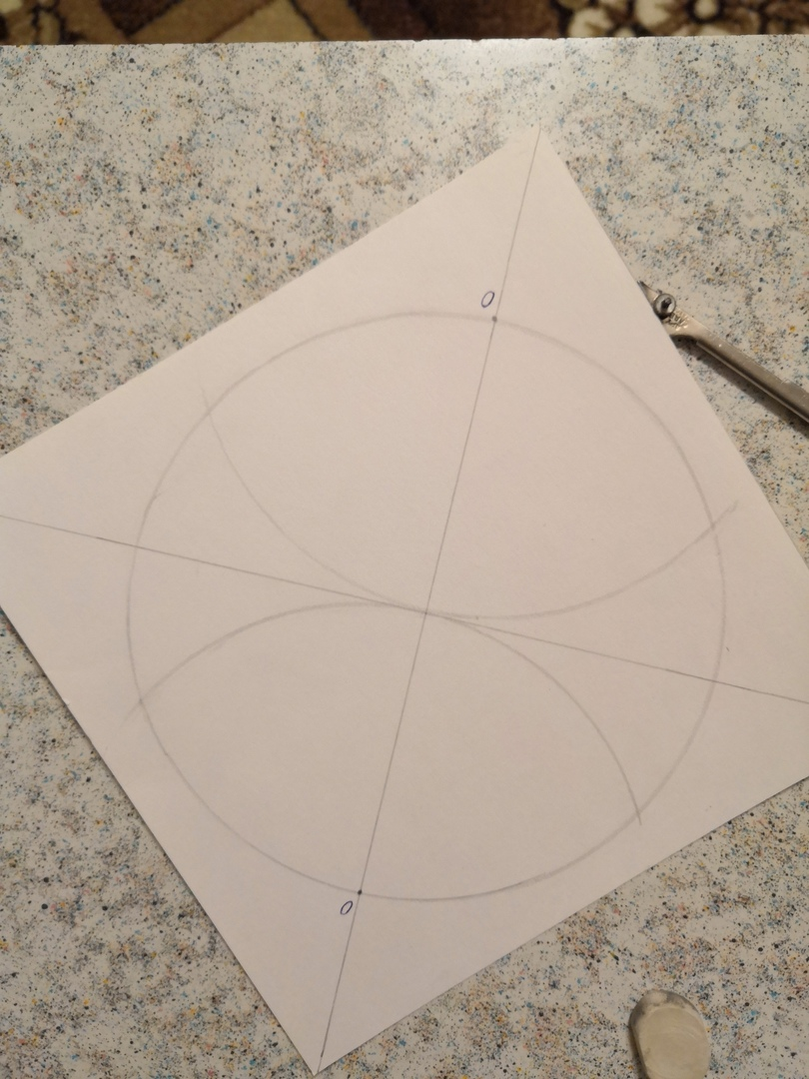

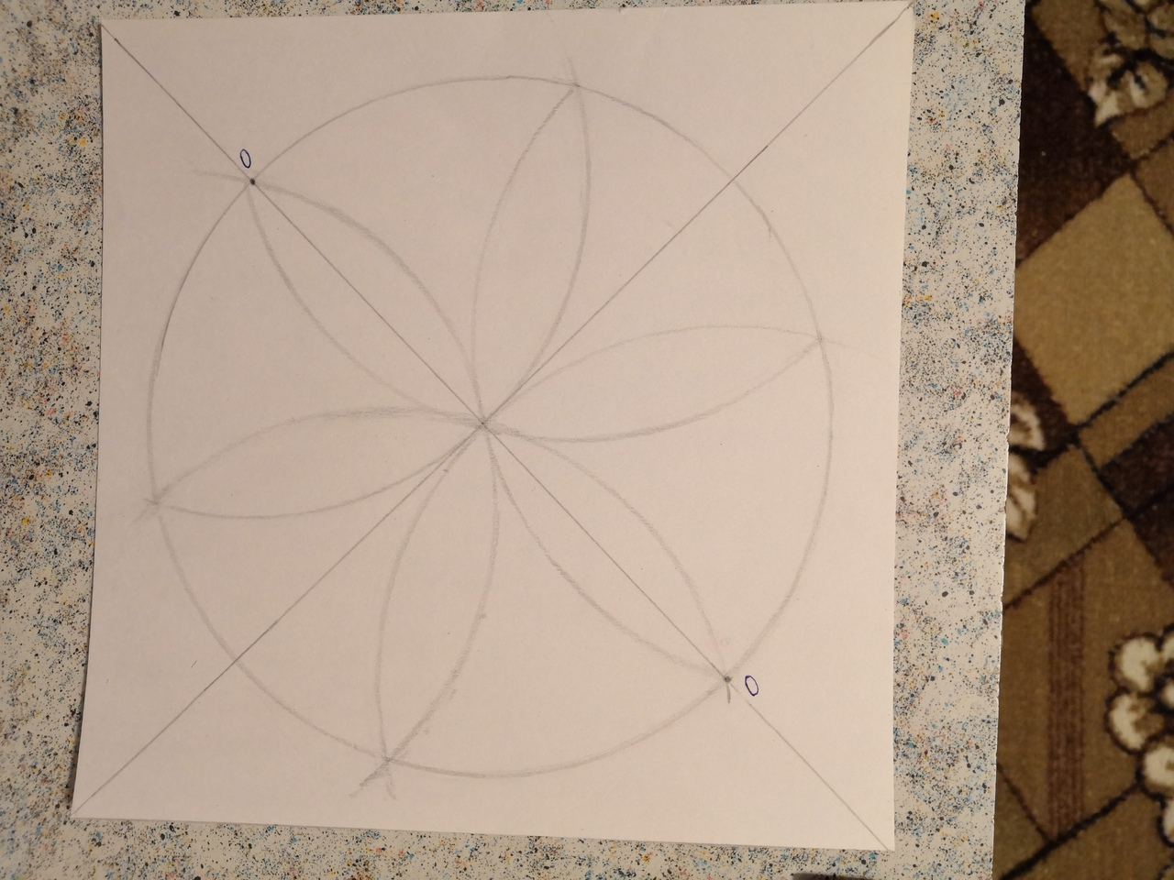
Поочерёдно ставим иголку циркуля в точки пересечения окружности с проведёнными дугами и так же чертим полуокружности радиусом 8 см. (Все дуги должны проходить через центр окружности.)
Получился цветок с 6 лепестками.

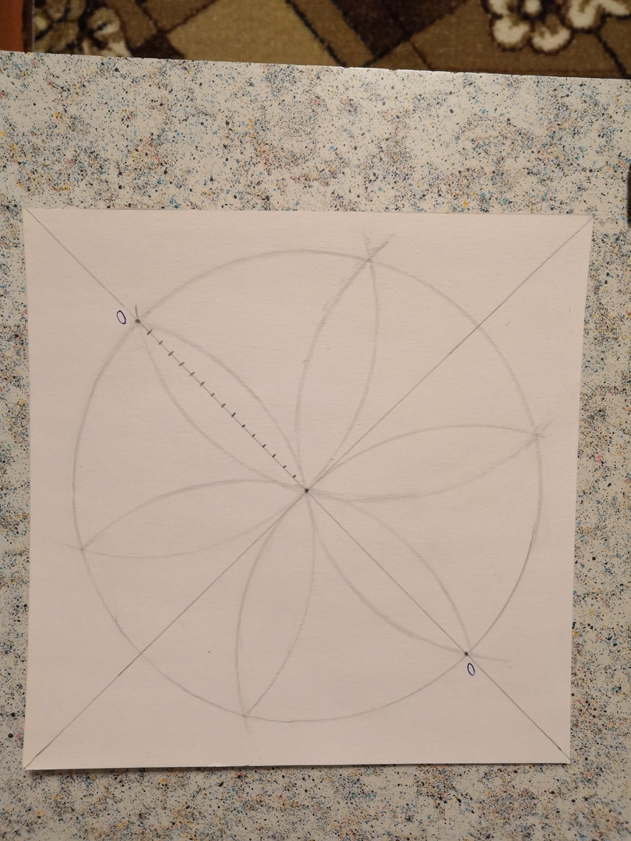
Берём лепесток, через который проходит диагональ квадрата. Размечаем от центра окружности на этой диагонали по 5 мм.
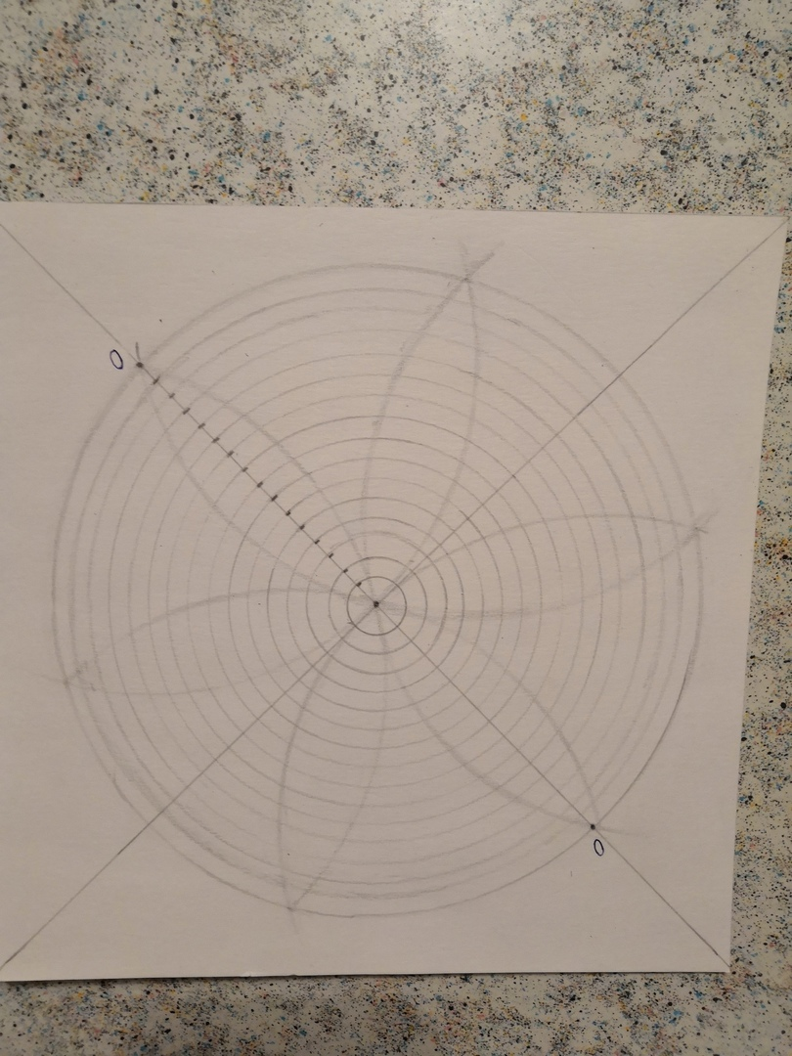
Через каждую получившуюся точку проводим окружность. Всего должно получиться 16 окружностей.
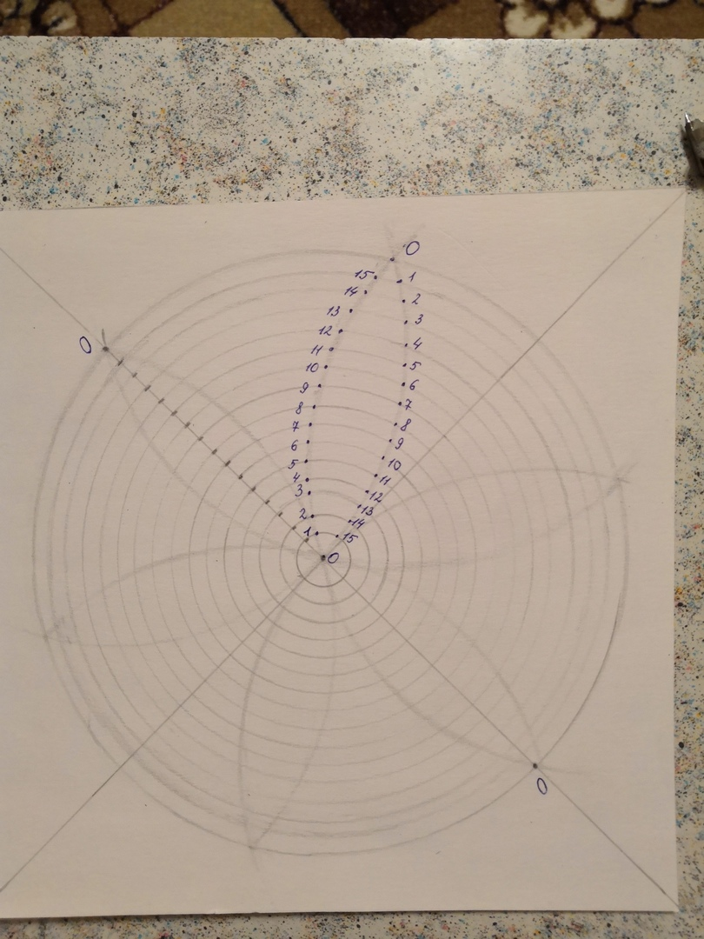
Берём любой лепесток, прокалываем иголкой дырки в точках пересечения окружностей с лепестком. Проставляем около каждой точки числа: по одной стороне лепестка от 1 до 15, по другой стороне- в обратном порядке. Центр окружности и точку на самой большой окружности обозначаем числом 0.

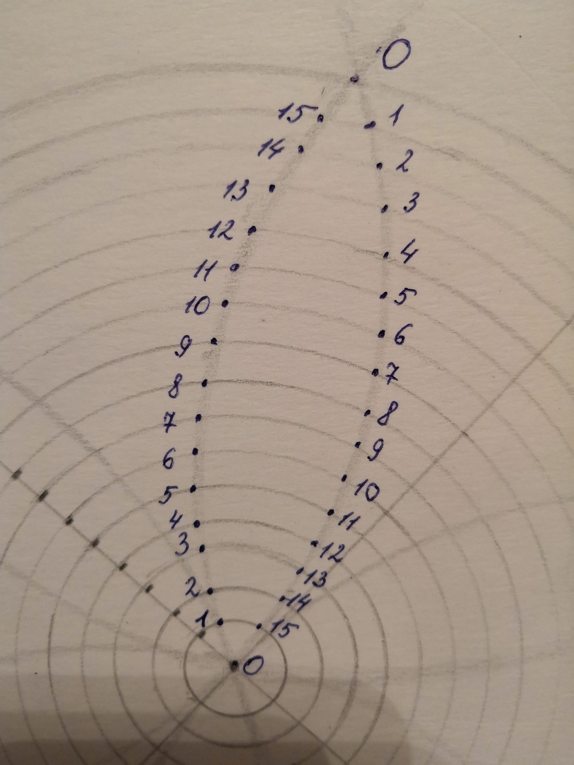

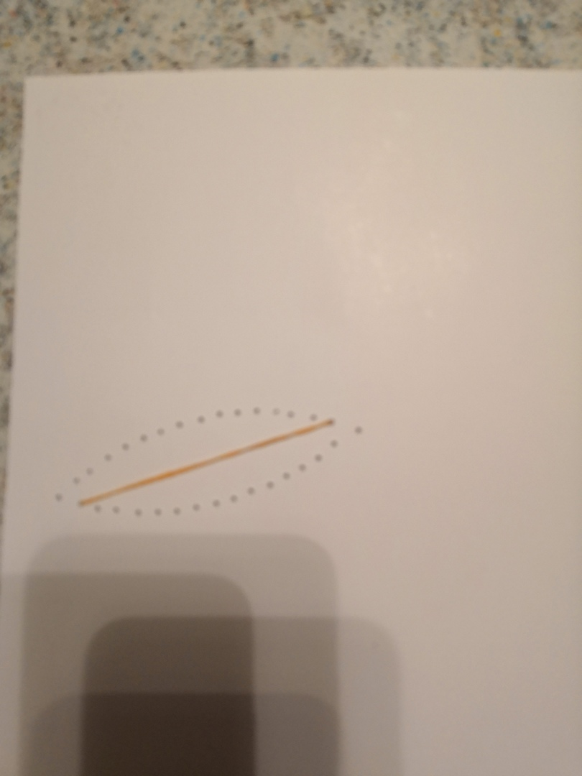
Вышиваем, как уголок:
на лицевой стороне: 1 - 1, 2 - 2, 3 - 3 и т. д., последний стежок 0 - 0;
на изнаночной стороне каждый раз переходим в соседнюю точку 1 - 2, 2 - 3 и т. д.
Закончившуюся нитку закрепляем с изнаночной стороны скотчем.

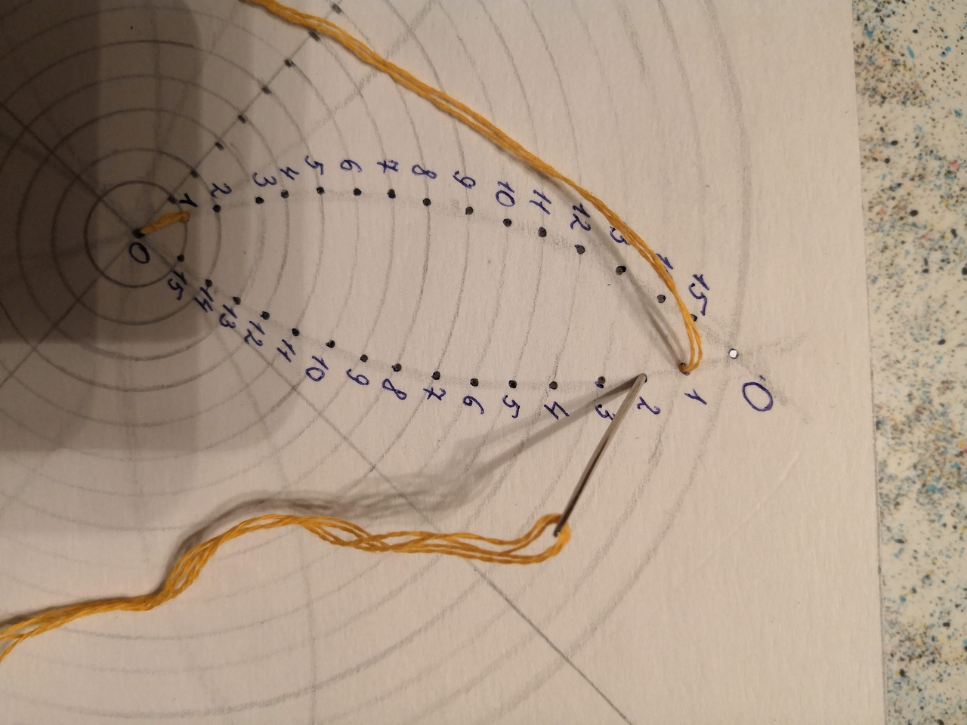

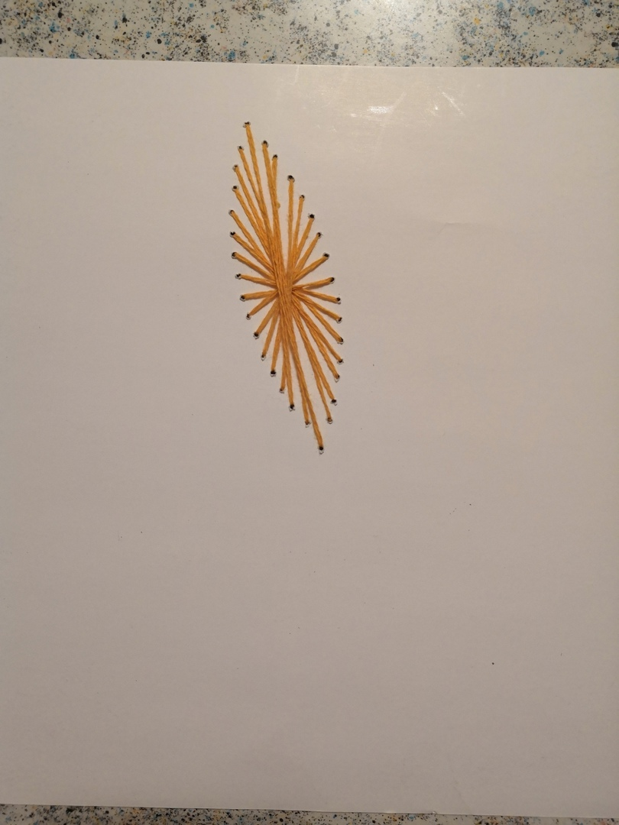
Так же вышиваем остальные лепестки. Можно чередовать цвета лепестков.
